Голгофский крест, №5  1. Стих "Это совсем не просто" 1:50  2. Огонь любви, ты меня освети 3:16  3. Любовь Христова 4:13  4. Я любви недостоин Твоей 3:22  5. Своим грехом, своим деяньем 3:26  6. Миров владыка, Царь вселенной 2:38  7. Мне Господь Иисус дороже клада 3:22  8. Как олени к воде весною 4:35  9. Христос и Бог Отец 3:07  10. Оркестр 1:57  11. Иисуса голос слышал я вчера 4:03  12. Года мои летят, как птицы 3:27  13. С такой любовию, как мать 2:35  14. Если жизнь твоя не получилась 1:36  15. Я здесь лишь странник 3:50  16. Если грех тебя теснит 3:45  17. Эта ночь тихая была 2:16  18. Господь - мой Пастырь 2:18  19. Не пройди, Иисус, меня Ты 3:48  20. Снизошёл Он ко мне 2:47  21. Ансамбль (Мы у берега земного) 4:01  5 |  | 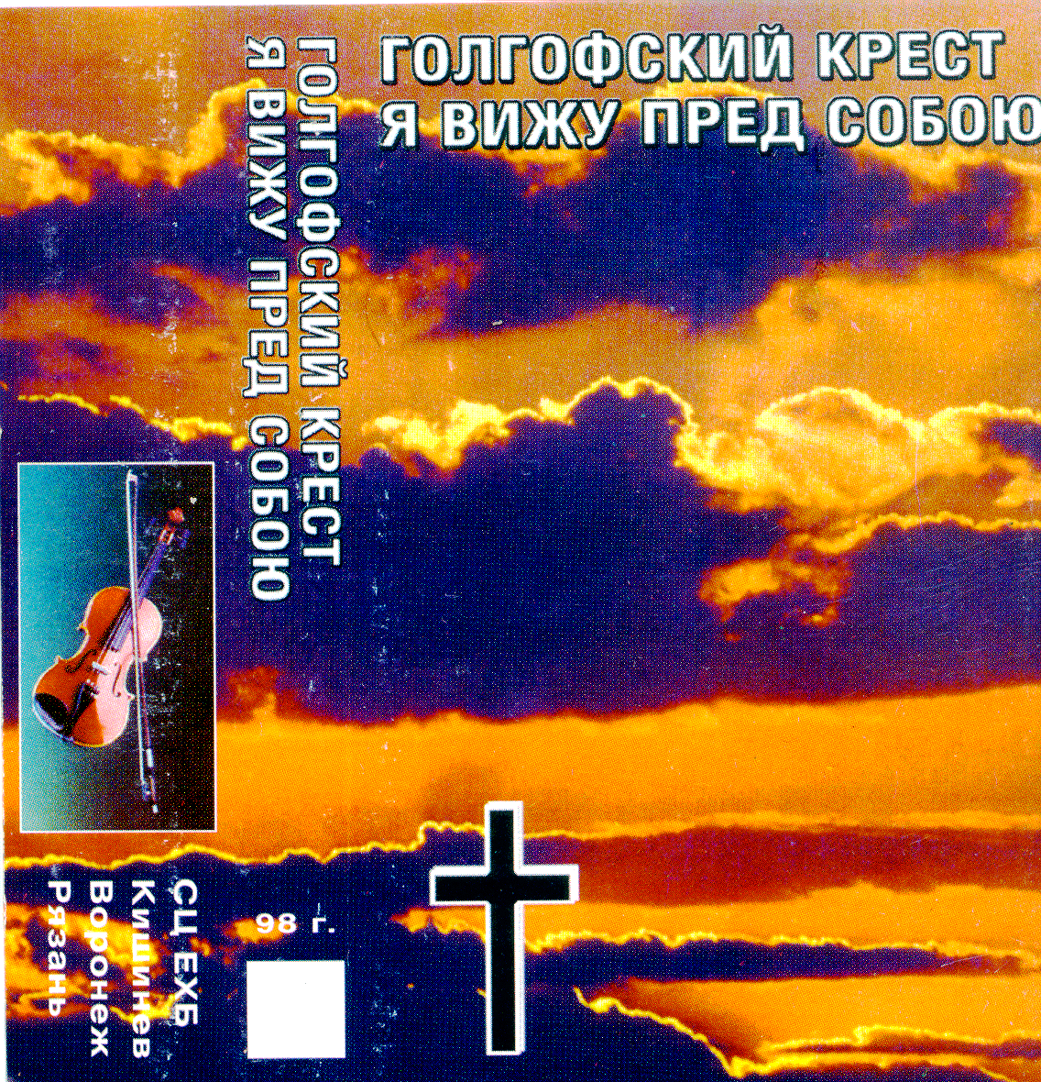  5
приглашаем на богослужение Евангельских христиан - баптистов  по адресу: ост. Бетховена,  ул. Челюскинцев, 95  каждую пятницу  с 18:00 до 20:00,  каждое воскресенье  с 9.00 до 11.00 и  с 17.00 до 19.00 | приглашаем на богослужение Евангельских христиан - баптистов  по адресу: ост. Бетховена,  ул. Челюскинцев, 95  каждую пятницу  с 18:00 до 20:00,  каждое воскресенье  с 9.00 до 11.00 и  с 17.00 до 19.00 |  | приглашаем на богослужение Евангельских христиан - баптистов  по адресу: ост. Бетховена,  ул. Челюскинцев, 95  каждую пятницу  с 18:00 до 20:00,  каждое воскресенье  с 9.00 до 11.00 и  с 17.00 до 19.00 | приглашаем на богослужение Евангельских христиан - баптистов  по адресу: ост. Бетховена,  ул. Челюскинцев, 95  каждую пятницу  с 18:00 до 20:00,  каждое воскресенье  с 9.00 до 11.00 и  с 17.00 до 19.00

